Клумба «Активный гражданин» появилась в Печатниках
12.10.2016

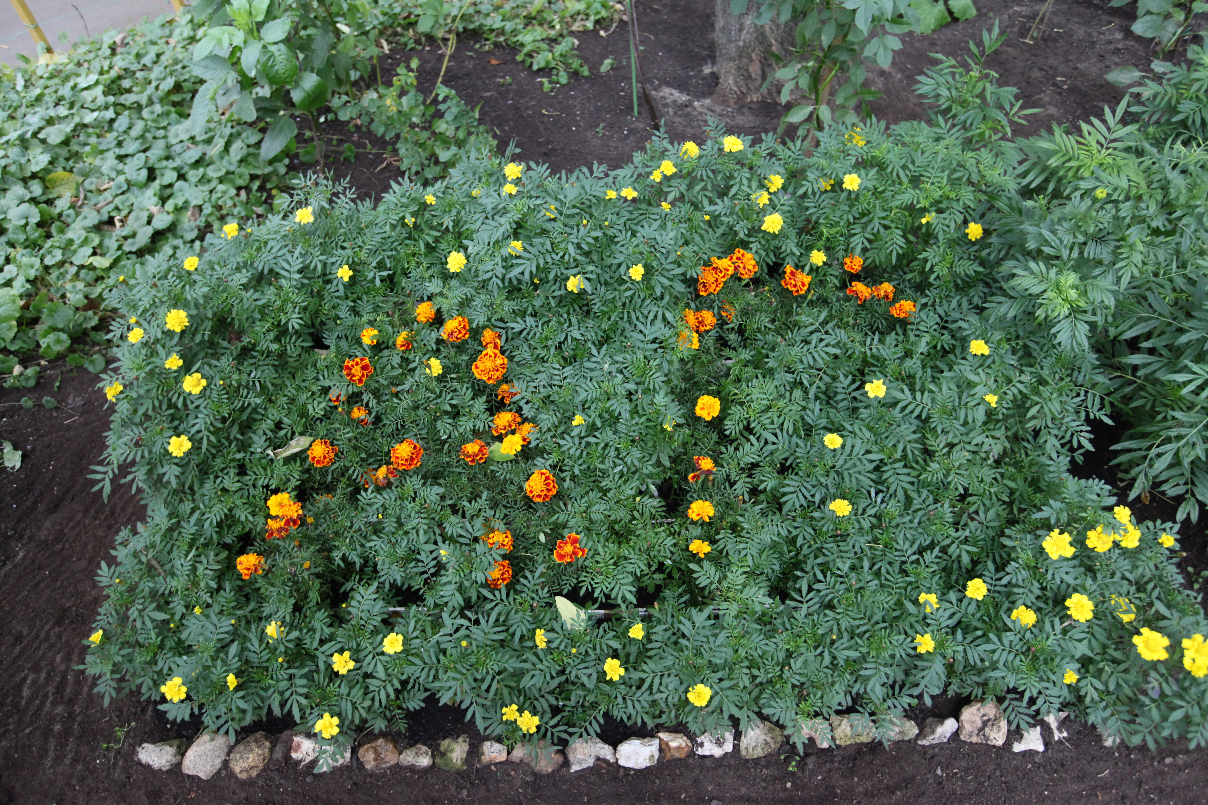
Двор у дома № 11 по улице Кухмистерова в Печатниках украшает клумба, посвященная проекту «Активный гражданин»: десятки бархатцев высажены в форме букв «А» и «Г».
Над созданием необычной цветочной композиции трудилась 30-летняя Анна Жарова вместе со своей мамой.
- Благоустройством я занимаюсь уже 10 лет, - рассказывает Анна, - мне знакомый когда-то подарил пару саженцев, так и пошло. Рассаду покупаю сама. А такую тематику для композиции я выбрала потому, что сама являюсь участником проекта «Активный гражданин» и считаю его очень важным для москвичей.
Анна Жарова работает менеджером в коммерческой фирме и участвует практически во всех голосованиях проекта «Активный гражданин» - по вопросам здравоохранения, экологии, благоустройства и так далее. На будущий год готовится поразить соседей новой цветочной композицией во дворе. Какой – не признается, говорит, что хочет сделать сюрприз соседям.

Адрес страницы: http://uvao.mos.ru/presscenter/news/detail/3942717.html
Префектура Юго-Восточного административного округа города Москвы

